Çerez Politikası

Almeks Alüminyum Ekstrüzyon Teknolojileri Sanayi Ticaret Limited Şirketi olarak internet sitelerimizden en verimli şekilde faydalanabilmeniz ve kullanıcı deneyiminizi geliştirebilmek için çerezler kullanmaktayız. Çerez kullanılmasını tercih etmezseniz tarayıcınızın ayarlarından veya aşağıdaki detaylı çerez kaldırım açıklamasından çerezleri silebilir ya da engelleyebilirsiniz. Ancak bunun internet sitelerimizin kullanımınızı etkileyebileceğini hatırlatmak isteriz. Tarayıcınızdan çerez ayarlarınızı değiştirmediğiniz sürece internet sitelerimizde çerez kullanımını kabul ettiğinizi varsayacağız. Toplanan verilerle ilgili düzenlemelere internet sitelerimizde yer alan Aydınlatma Metninden ulaşabilirsiniz.

Çerezlerimiz, internet sitelerimizi kullanmanız sırasında size kişiselleştirilmiş bir deneyim sunmak, hizmetlerimizi geliştirmek ve deneyiminizi iyileştirmek için kullanılır.

Çerezler kullanım amaç ve şekillerine göre farklı başlıklarda değerlendirilebilirler. Bu başlıklardan bazıları aşağıda açıklanmıştır;

Oturum çerezleri: Geçici çerezlerdir, tarayıcınızı kapattığınızda silinirler, yani kalıcı değillerdir. Sitelerimizin ve sizin, ziyaretinizde güvenliğini, sürekliliğini sağlamak gibi amaçlarla kullanılırlar.

Kalıcı çerezler: Sizin bir hareketinizle ya da çerezin içerisindeki süre aralığı sona erene kadar tarayıcınızın alt klasörlerinde tutulurlar. Bu çerezler sizin bilgilerinizi ve seçimlerinizi bir sonraki ziyaretinizde internet sitemizin hatırlamasına yardımcı olurlar.

Birinci ve üçüncü kişi çerezler: Birinci kişi çerezler sitemiz tarafından kullanılan çerezlerdir. Üçüncü kişi çerezler ise sitemiz haricinde bilgisayarınıza kurulan çerezlerdir.

Zorunlu çerezler: alm-eks.com.tr sitelerinin düzgün şekilde çalışabilmesi için, özelliklerinin düzgün şekilde sunulabilmesi amacıyla kurulan anonim nitelikte çerezlerdir.

İşlevsel ve analitik çerezler: Tercihlerinizin hatırlanması ve gezinme deneyiminizi geliştirmemize yarayan işlevsel çerezler ve hangi sayfalarımızın daha fazla ilgi çektiğini, hangi kaynakların daha çok görüntülendiğini görmemize yarayan, sitelerimizdeki trafiği görerek bu trafiğe uygun hizmet sağlamamızı sağlayan analitik çerezler kullanılmaktadır. Bu nitelikte çerezler de anonimdir.

Almeks Alüminyum Ekstrüzyon Teknolojileri Sanayi Ticaret Limited Şirketi’nin internet sitesi ve/veya sitelerinde veya mobil web de oturum çerezleri, zorunlu çerezler, kalıcı çerezler ile işlevsel ve analitik çerezleri kullanmaktadır.

Sitelerimizin kullandığı zorunlu ve birinci parti olanlar haricinde kullanılan çerezler şunlardır:

AŞAĞIDAKİ ÇEREZLER YOKSA RENKLİ OLARAK BELİRTİLEN ÇEREZLER SİLİNMELİDİR
Google: Google çerezleri pek çok amaçla kullanılabilir. Örneğin, güvenli arama tercihlerinizi hatırlamak, size daha alakalı reklamlar göstermek, bir sayfaya kaç ziyaretçi geldiğini belirlemek, Google tarafından sunulan hizmetleri kullanmanıza ve bunlara kaydolmanıza yardımcı olmak, verilerinizi korumak veya reklam ayarlarınızı hatırlamak için kullanır.

Google Analytics: Kullanıcıların internet sitesini nasıl kullandığını analiz eden bir web analiz aracıdır. Anonim olan bilgilerin yanı sıra internet sitesini kullanmanızla ilgili kişisel veri niteliğindeki bilgiler (İsim, adres, e-mail adresi, IP adresi) tarayıcınız tarafından Google’a gönderilir ve Google tarafından işlenir.

Google Adsense: Google bu çerezleri reklamcılığı geliştirmek amacıyla kullanır. Reklamları kullanıcılar için alakalı olacak şekilde hedeflemek, kampanya performansı raporlarını iyileştirmek ve kullanıcının zaten görmüş olduğu reklamların gösterilmesini engellemek çerezlerin yaygın kullanım amaçlarından bazılarıdır. En yaygın görülen şekli, bir kullanıcı Google reklamları gösteren bir sayfayı ziyaret ettiğinde AdSense'in tarayıcıya bir çerez göndermesidir.

Google Translate: Bu çerez çeviri tercihini saklar. Çeviri dilleri içerir, örneğin '/ en / it (İngilizce'den İtalyanca'ya)' ve tarayıcınızı kapattığınızda sona erer. Dil seçimi, arama sonuçlarının biçimi, bilgilerin nasıl görüntüleneceği gibi temel tercihleri hatırlar. Böylece ziyaretçinin siteyi her kullanışında tercihleri ayarlaması gerekmez. Google Çeviri özelliğini kullanmazsanız bu çerez saklanmaz.

Google Tag Manager: Bu çerezler bir dahaki ziyaretinizde sizi tanımamıza izin veren cihazınıza özgün ve rastgele oluşturulmuş bir kimlik (ID) atayarak internet sitesi kullanımınızı analiz etmemizi sağlayacaktır. Bilgileriniz tarayıcınız tarafından Google’a gönderilir ve Google tarafından işlenir.

DoubleClick: Google, kendi mülklerinde reklamları özelleştirmeye yardımcı olması için bazı çerezler kullanır. Web genelinde Google tarafından sunulan reklamlar için de bir veya daha fazla çerez kullanılır. Google dışındaki sitelerde kullanılan ana reklam çerezlerinden birine “IDE” denir ve tarayıcılarda doubleclick.net alan adı altında depolanır.

Double Click and Exchange: Web sitesi kullanımınıza yönelik çerezlerdir. Sitede beliren ve açılan reklamlar ve bu reklamlara tıklamanız hakkında bilgiler toplar. Toplanan bu veriler Google’ye gönderilir ve Google tarafından bu bilgiler doğrultusunda kullanıcıya özel reklamlar sunulur.

Facebook / Facebook Social Plugins / Facebook CDN / Web sitemiz bu sosyal ağa bağlantı sağlayan sosyal eklentilerden faydalanmaktadır. Web Sitesi'ni ziyaret ettiğinizde ve bu eklentileri kullandığınızda, Web Sitesi doğrudan seçilen sosyal ağın sunucusuna bağlanır. Ardından, eklentinin sunduğu içerik doğrudan sosyal ağlardan web tarayıcınıza iletilir ve ziyaret etmekte olduğunuz web sitesine eklenir. Böylelikle ilgili sosyal ağ size ait verilere ulaşarak işleyebilir ve ilgili sosyal ağdaki hesabınıza ait verilerle birleştirebilir. ( Facebook çerezleri, facebook hesabınız varsa, site ve uygulamalar dahil olmak üzere Facebook ürünlerini kullanırsanız veya Facebook ürünlerini kullanan siteleri veya uygulamaları (Beğen düğmesi ve diğer Facebook Teknolojileri dahil) ziyaret ederseniz, kullanır.)

Facebook Custom Audience: Facebook’ta oluşturulan özel hedef kitlelerin takip edilmesini sağlayan çerezdir.

Facebook Connect: Bu çerez kullanıcıların web sitelerimizle ilgili deneyimlerini Facebook’ta paylaşmalarına imkan vermek için kullanılır.

İnstagram: Web sitemiz bu sosyal ağa bağlantı sağlayan sosyal eklentilerden faydalanmaktadır. Web Sitesi'ni ziyaret ettiğinizde ve bu eklentileri kullandığınızda, Web Sitesi doğrudan seçilen sosyal ağın sunucusuna bağlanır. Ardından, eklentinin sunduğu içerik doğrudan sosyal ağlardan web tarayıcınıza iletilir ve ziyaret etmekte olduğunuz web sitesine eklenir. Böylelikle ilgili sosyal ağ size ait verilere ulaşarak işleyebilir ve ilgili sosyal ağdaki hesabınıza ait verilerle birleştirebilir. ( İnstagram çerezleri, instagram hesabınız varsa, site ve uygulamalar dahil olmak üzere Facebook ürünlerini kullanırsanız veya Facebook ürünlerini kullanan siteleri veya uygulamaları (Beğen düğmesi ve diğer Facebook Teknolojileri dahil) ziyaret ederseniz, kullanır.)

Histats: Kullanıcıların internet sitesini nasıl kullandığını analiz eden bir web analiz aracıdır. Anonim olan bilgilerin yanı sıra internet sitesini kullanmanızla ilgili kişisel veri niteliğindeki bilgiler (İsim, adres, e-mail adresi, IP adresi) tarayıcınız tarafından Histats’a gönderilir ve Histats tarafından işlenir.

Zopim: İnternet sitesi üzerinde canlı sohbet hizmetinin çalışmasını sağlayan bir çerezdir. Anonim olan bilgilerin yanı sıra internet sitesini kullanmanızla ilgili kişisel veri niteliğinde bilgiler (İsim, e-mail adresi, telefon) tarayıcınız tarafından Zendesk’e gönderilir ve Zendesk tarafından işlenir.

Jivosite: İnternet sitesi üzerinde canlı sohbet hizmetinin çalışmasını sağlayan bir çerezdir. Anonim olan bilgilerin yanı sıra internet sitesini kullanmanızla ilgili kişisel veri niteliğinde bilgiler (İsim, adres, e-mail adresi) tarayıcınız tarafından Jivochat’e gönderilir ve Jivochat tarafından işlenir.

Tawk: İnternet sitesi üzerinde canlı sohbet hizmetinin çalışmasını sağlayan bir çerezdir. Anonim olan bilgilerin yanı sıra internet sitesini kullanmanızla ilgili kişisel veri niteliğinde bilgiler (İsim, adres, e-mail adresi) tarayıcınız tarafından Tawk’a gönderilir ve Tawk tarafından işlenir.

AdRoll : Sitemizde hedefli reklamlar sunmak için kullanılır. AdRoll, ziyaretçi davranışını izlemek için çerezleri, pikselleri izleme ve ilgili teknolojileri kullanır. Bilgiler, sizinle alakalı reklamları hazırlamak için AdRoll Advertising Limited tarafından işlenir.
Embedly: Kullanıcıların Web sitesi içerisinde başka sitelerden sayfaları doğru bir şekilde yayınlamalarını sağlamak amacı ile kullanılır. Embedly'i diğer web sitelerinden video ve medya yerleştirmek için kullanıyoruz. Embedly platformlarının kullanıldığı sayfalarda Embedly Inc. tarafından gömülü olarak tarayıcınıza birkaç çerez yerleştirebilir.

AddThis : Web sitemiz, örneğin Facebook veya Twitter’dan özellik eklemek için kullanılan bir sosyal araçlar hizmeti olan AddThis’i de kullanıyor. AddThis, davranışsal reklamcılık konusunda sizinle ilgili bilgileri toplamak için kullanılan benzersiz tanımlayıcıları barındıran çerezleri kullanır.

Pushbrain: Kullanıcılara siteyi kullanımlarına göre kişiselleştirilmiş bildirimler sunmak için tutulan etkileşim çerezidir.

Gravatar: “Avatar” Sizi çevrimiçi olarak temsil eden bir resimdir; web siteleriyle etkileşim kurduğunuzda adınızın yanında görünür. Profilinizi yükler ve profilinizi yalnızca bir kez oluşturur ve ardından Gravatar'ın etkin olduğu herhangi bir siteye katıldığınızda, Gravatar, Avatar resminiz üzerinden sizi otomatik olarak orada izler. Her WordPress.com hesabına otomatik olarak dahil edilir ve Automattic tarafından çalıştırılır ve desteklenir.

Google Adwords Conversion: takip çerezleri, site içi belirlenen hedeflerin takibi amaçlı kullanılır. Google üzerinden sunulan reklamlarımızdan birini gördükten veya buna tıkladıktan sonra web sitemizde birtakım eylemleri tamamlayıp tamamlamadığınızı anlamamıza yardımcı olur.

Vimeo: Web sitemiz vimeo ürün ve içeriklerinden faydalanmaktadır. Bu içeriklerin bulunduğu sayfalarda Vimeo kullanıcıların belirli özellikleri veya tercihleri seçip seçmediğini kontrol etmek üzere bazı çerezler kullanır.

Google Platform: Google, Google Arama gibi Google mülklerinde reklamları özelleştirmeye yardımcı olması için çerezler kullanır. Örneğin, en güncel aramalarınızı, bir reklam verenin reklamlarıyla veya arama sonuçlarıyla önceki etkileşimlerinizi ve bir reklam verenin web sitesine yaptığınız ziyaretleri hatırlamak için bu tür çerezleri kullanırız. Bu kullanım, size Google'da özelleştirilmiş reklamlar göstermemize yardımcı olmaktadır.

AddToAny: Sosyal web üzerinde içeriklerin paylaşılmasını sağlar. Web sitesinin sosyal paylaşım özellikleri için sayacı günceller.

Yandex.Metrics : Kullanıcıların internet sitesini nasıl kullandığını analiz eden bir web analiz aracıdır. Anonim olan bilgilerin yanı sıra internet sitesini kullanmanızla ilgili kişisel veri niteliğindeki bilgiler (İsim, adres, e-mail adresi, IP adresi) tarayıcınız tarafından Yandex’e gönderilir ve Yandex tarafından işlenir.

Alexa.Metrics : Kullanıcıların internet sitesini nasıl kullandığını analiz eden bir web analiz aracıdır. Anonim olan bilgilerin yanı sıra internet sitesini kullanmanızla ilgili kişisel veri niteliğindeki bilgiler (İsim, adres, e-mail adresi, IP adresi) tarayıcınız tarafından Alexa’ya gönderilir ve Alexa tarafından işlenir.

Hotjar : Kullanıcıların internet sitesini nasıl kullandığını analiz eden bir web analiz aracıdır. Anonim olan bilgilerin yanı sıra internet sitesini kullanmanızla ilgili kişisel veri niteliğindeki bilgiler (İsim, adres, e-mail adresi, IP adresi) tarayıcınız tarafından Hotjar’a gönderilir ve Hotjar tarafından işlenir.

Youtube: Web sitemiz Youtube gibi Google ürün ve içeriklerinden faydalanmaktadır. Yotube ürününün bulunduğu sayfalarda Google, kullanıcıların belirli özellikleri veya tercihleri seçip seçmediğini kontrol etmek üzere bazı çerezler kullanır ve bu çerezleri youtube.com alan adı altında depolar.

Outbrain : Bu çerezler, size daha çok hitap eden reklam mesajları sağlamak için kullanılır. Aynı reklamların sürekli tekrarlanmasını engelleme, reklamların düzgün bir şekilde gösterilmesi ve bazı durumlarda ilgi alanlarınıza göre reklam seçilmesi gibi işlevlerin uygulanmasını sağlar. Outbrain Inc. tarafından işlenir ve depolanır.

Google Ajax Search Api : Web genelinde reklam kişiselleştirme platformudur. YouTube ve reklam göstermek için Google ile iş ortaklığı yapan 2 milyondan fazla web sitesinde kullanıcılara özel kişiselleştirilmiş reklamlar gösterilmesini sağlamak amacıyla kullanılır. Bu çerezler(tanımlama bilgileri) İnternet siteleri ve kullanıcıların hem İnternet sitemizde hem de İnternet sitemizin dışında ziyaret ettikleri her bir sayfa hakkında veriler toplamak için kullanılır (bunlar sizin ilgi alanlarınız ve özellikleriniz gibi şeyleri gösterebilir). Genelde size ve ilgi alanlarınıza daha uygun reklamlar göstermek ve bir reklam kampanyasının ne kadar etkili olduğunu ölçmekte kullanılırlar. Bu bilgiler, başka İnternet sitelerini nasıl kullandığınıza dair bilgilerle beraber kullanılmak ve bizim (ve başkalarının) İnternet sitelerini ziyaret eden kullanıcıların ortak ilgi alanlarını ve davranışlarını belirlemek üzere reklamcılar ve ortaklarımız gibi başka kuruluşlarla paylaşılır.

Twitter / Twitter Button / Twitter Syndication: Bu çerezler sizlerin sosyal medya kullanımlarınız hakkında bilgilerin toplanmasını sağlar. Örneğin Kişiselleştirilmiş reklamlar oluşturulması ya da market araştırmaları yapılması için Twitter hesaplarınıza ait bilgilerin kullanılması için çerezler kullanılabilir. Yorumları, oyları, sayfaları, yer imlerini paylaşmanızı sağlar ve sosyal ağlar ile sosyal araçlara daha kolay erişim sunmaya yardımcı olur.

Kullanıcı internet tarayıcılarının "yardım" dosyasında verilen talimatları izleyerek veya " www.allaboutcookies.org " veya "www.youronlinechoices.eu " adresini ziyaret ederek kalıcı çerezleri kaldırabilir ve hem oturum çerezlerini hem de kalıcı çerezleri reddedebilir. Kullanıcı kalıcı çerezleri veya oturum çerezlerini reddetmesi halinde, söz konusu web sitesini, veya mobil webi kullanmaya devam edebilir, fakat söz konusu mecraların tüm işlevlerine erişemeyebilir veya erişimi sınırlı olabilir.

Çerezler nasıl silinir?

Çerezlerin çoğunun silinmesi kolaydır. Sadece tarayıcınızı seçin ve talimatları izleyin.
​
​

Chrome
- Klavyenizde Ctrl + Shift + Delete tuşlarına basın.
- Bir zaman aralığı seçin. www.akkasgroup.com
- 'Çerezler ve diğer site verileri' onay kutusunu seçin.
- "Verileri temizle" düğmesini tıklayın.

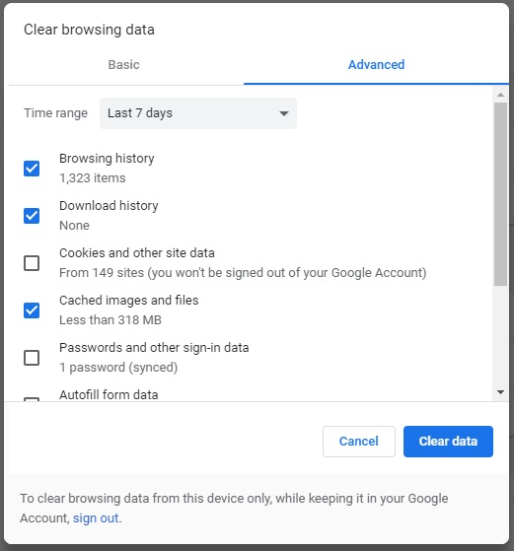

Fire fox
- Klavyenizde Ctrl + Shift + Delete tuşlarına basın.
- Temizlenecek bir zaman aralığı seçin.
- 'Çerezler' onay kutusunu seçin. www.akkasgroup.com
- "Şimdi temizle" düğmesini tıklayın.

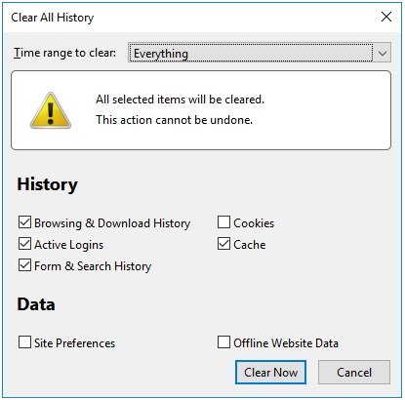

Safari
- Safari menüsünden Tercihler' i seçin.
- Gizlilik sekmesine gidin. www.akkasgroup.com
- 'Web sitesi verilerini yönet' i tıklayın.
- 'Tümünü Kaldır' ı tıklayın.

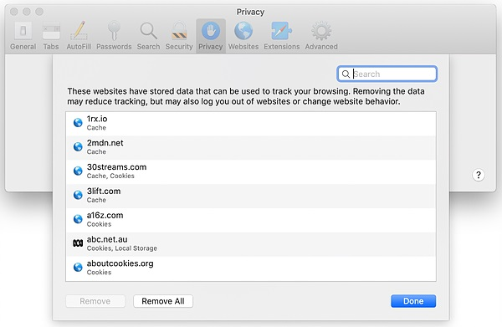

Edge
- Klavyenizde Ctrl + Shift + Delete tuşlarına basın.
- 'Çerezler ve kaydedilmiş web sitesi verileri' onay kutusunu seçin.
- "Temizle" düğmesini tıklayın. www.akkasgroup.com

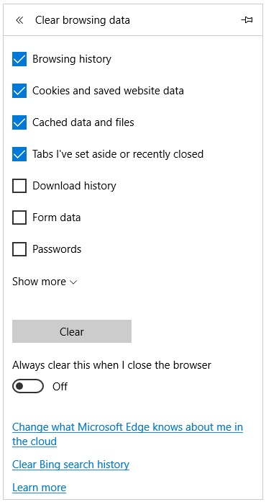

Internet Explorer
- Klavyenizde Ctrl + Shift + Delete tuşlarına basın.
- 'Çerezler ve web sitesi verileri' onay kutusunu seçin. www.akkasgroup.com
- "Sil" düğmesini tıklayın.
